
SECRETARIA DE COMUNICAÇÃO
imprensa@itanhaem.sp.gov.br – www.itanhaem.sp.gov.br
22.05.06

INTERNET
População pode dar sugestões quanto
ao rumo da Cidade pelo site de Itanhaém

O Plano Diretor de Desenvolvimento Integrado está passando por uma revisão
onde a participação dos municípes é essencial. Além da Internet é possível
se manifestar durante a realização das reuniões, das pré-conferências
temáticas, e através, do formulário impresso no Boletim Oficial

O site do Governo Municipal de Itanhaém, que pode ser acessado através do endereço eletrônico www.itanhaem.sp.gov.br, disponibilizou um link que direciona para a página do Plano Diretor de Desenvolvimento Integrado (PDDI). Lá o cidadão encontra um formulário onde é possível dar sugestões sobre os vários setores, como Turismo, Cultura, Obras, Meio Ambiente, Segurança e tantos outros, que contemplam a Administração.

Outra opção que a população possui para se manifestar é durante as reuniões que acontecem todos os dias da semana em locais e horários pré-definidos (confira tabela abaixo), nas pré-conferências temáticas, ou ainda, através de formulário impresso no Boletim Oficial do Município que, deve ser preenchido e entregue no Serviço de Atendimento ao Cidadão (SAC), na própria Prefeitura, na Avenida Washington Luiz, 75, no Centro.

A página do PDDI possibilita a participação, até mesmo, de cidadãos que frequentam a Cidade, mas que não residem no Município. Outras vantagens são as demais informações disponíveis como o que é o PDDI? Como funciona a revisão? Como é realizada a distribuição dos grupos? Quem pode participar? Agenda e muito mais.

De acordo com o secretário municipal de Comunicação Social e de Turismo, Silvio Lousada, este é mais um meio criado com a finalidade de estimular a participação do cidadão comum. “Precisamos desenvolver formas de comunicação para que todos possam opinar, de diversas maneiras, afinal, a maioria das reuniões acontecem durante o horário de trabalho e muitos não podem comparecer pessoalmente. Pela Internet basta ter um computador ligado a uma linha de telefone, este é um método fácil, prático e eficaz”.

Conheça o PDDI – O Plano Diretor é uma Lei Municipal, criada com a participação da sociedade civil para organizar o crescimento e o funcionamento da Cidade. É regulamentado pelo Estatuto das Cidades, indicando e orientando em que lugares do Município os investimentos podem e devem ser aplicados. O PDDI tem o objetivo de coordenar as ações dos setores público e privado, na direção de garantir a transparência da Administração Pública e a participação da sociedade na gestão da Cidade.
Suas funções são propiciar o crescimento e desenvolvimento econômico local em bases sustáveis, e ainda, garantir o atendimento às necessidades dos cidadãos quanto a qualidade de vida. As ações precisam ter como premissas básicas o interesse público, o espírito democrático e o respeito à cidadania. A revisão está sendo realizada por sete grupos e uma comissão de acompanhamento, que se reúnem, pelo menos, uma vez por semana.
Confira abaixo a tabela de reuniões semanais. Vale ressaltar que os grupo se encontraram todas as semanas nos mesmos dias, locais e horários.
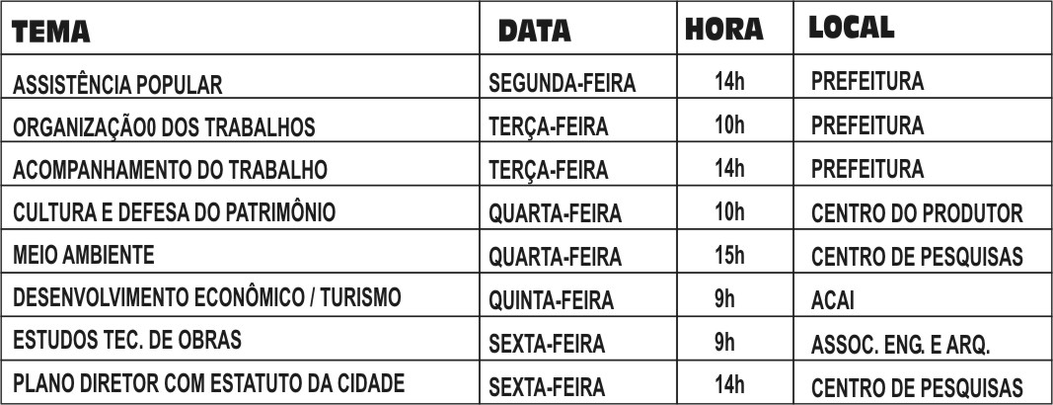

PREFEITURA MUNICIPAL DE ITANHAÉM
Jornalista responsável: Silvio Lousada (MTB 24.000)

Rua Washington Luiz, 75, Centro
Telefax.: (13) 3421.1616 - (13) 3421.1600
ramais 1616/307/314

